#### 课程名称：程序的控制结构 教师：林卫中

#### 姓名：洪佳珺 专业班级：17应用统计2班 学号：117060400213

1. 实验名称：程序的控制结构
2. 实验目的：了解程序的节本结构并绘制流程图；运用if语句实现分支结构；运用for语句和while语句实现循环结构；掌握随机库的使用方法。
3. 实验内容及步骤：

ex4.1/4.4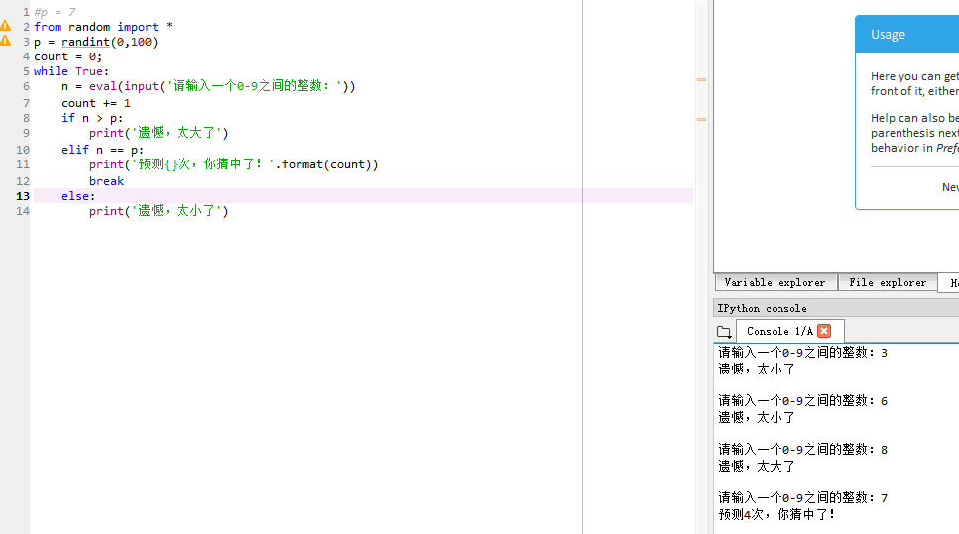

要点：

1：4.1与4.4的区别在于对p的取值，随机产生数字即引入random库即可。

2：看到循环就要想到while结构。

ex4.2

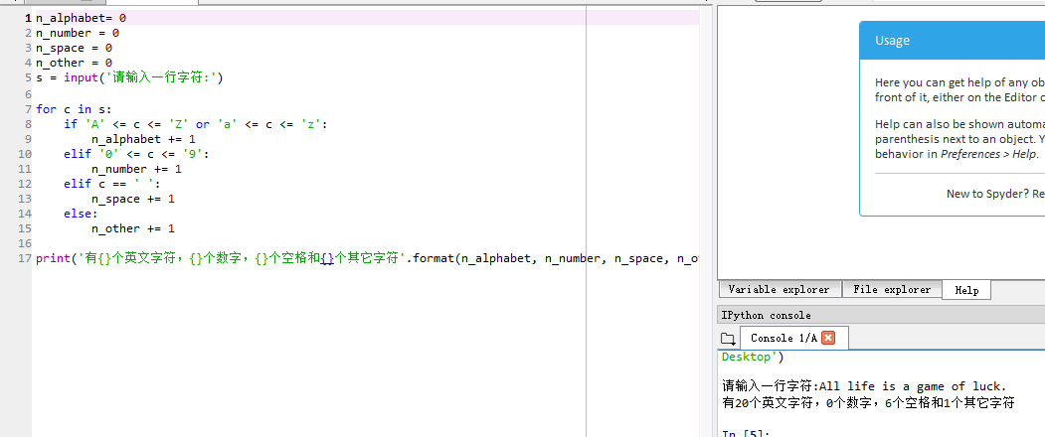

要点：1、对字符定义2、在for结构里对符合条件的判断3、然后输出。

1. 实验心得：
2. if语句---分支作用
3. for语句和while语句---循环作用